Подготовку и выпуск специалистов по этому профилю обеспечивает  Кафедра Вычислительной техники  и информационных технологий.  Студенты изучают: математику, языки и технологии программирования и разработки программного обеспечения, теорию вычислительных процессов, архитектуру компьютеров и компьютерных сетей, операционные системы, базы данных, Интернет-технологии, системы искусственного интеллекта, принципы проектирования, производства и эксплуатации сложных технических систем, информационные технологии и IT-менеджмент.  На кафедре работают высоко квалифицированные преподаватели, специалисты, имеющие большой опыт работы в области разработки и использования системного и прикладного программного обеспечения.  Одним из основных направлений работы кафедры является разработка методов и средств систем искусственного интеллекта в жизненном цикле сложных морских технических систем.  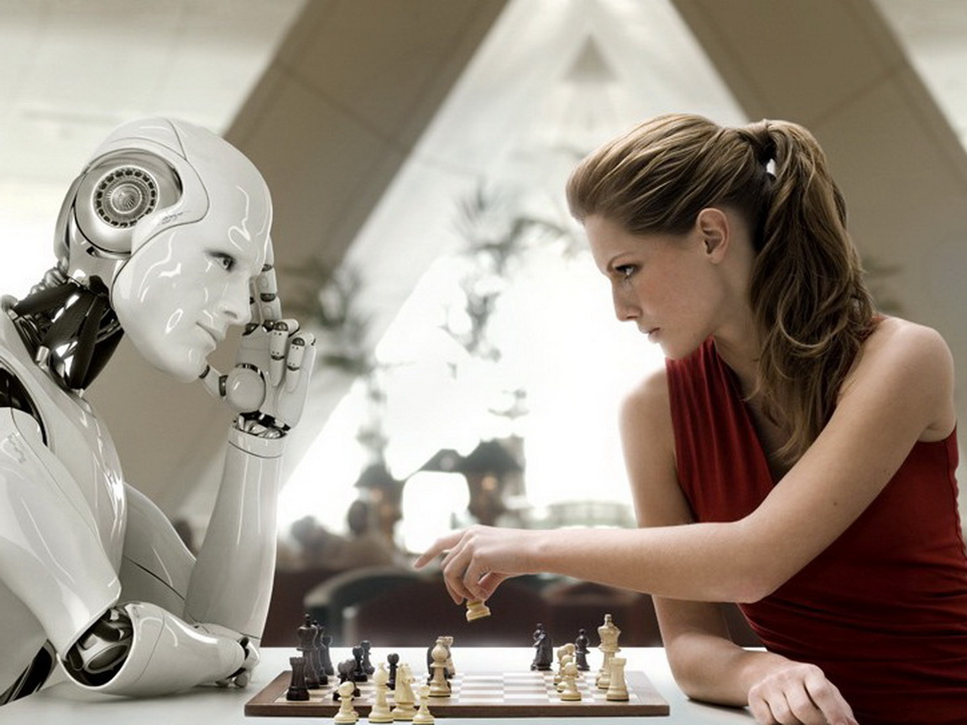 |  | Вторым важным направлением научно-практической деятельности кафедры является разработка методов и средств современных компьютерных информационных технологий в проектировании, постройке и эксплуатации морской техники.  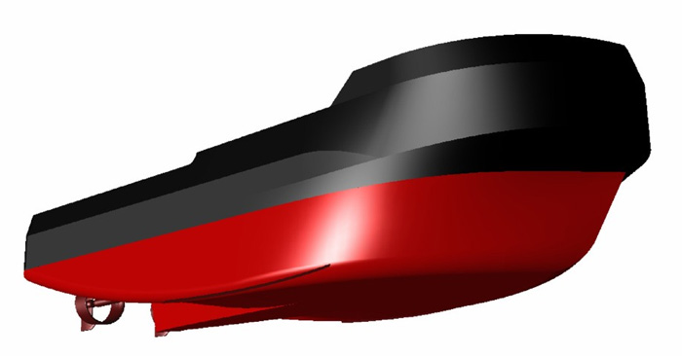  Учебная и научная работа кафедры по этому направлению осуществляется на базе Института информационных технологий СПбГМТУ (Институт ИТ), располагающего самой современной компьютерной техникой и программным обеспечением фирм-разработчиков – мировых лидеров в области IT-технологий, таких как IBM, Dassault Systemes, Computer Associate, MSC, LMS и др.  Институт ИТ работает в тесном сотрудничестве с ведущими отечественными судостроительными предприятиями и конструкторскими бюро, такими как «Адмиралтейские верфи», «Рубин» и ряд других.  Студенты привлекаются к активному участию в работе кафедры по этим направлениям.   |  | Уже на 3-м курсе многие студенты, продолжая обучение в Университете, начинают свою профессиональную деятельность программиста, системного администратора, IT-менеджера, поступая на работу в различные фирмы.  После окончания бакалавриата возможно продолжение обучения в магистратуре кафедры по программе «Методы и средства информатики в жизненном цикле сложных технических систем».  Выпускник СПбГМТУ по профилю подготовки «Программное обеспечение вычислительной техники и информационных технологий» всегда может рассчитывать найти себе интересную и высокооплачиваемую работу в любой стране, в любом большом или малом городе, на любой фирме, на предприятии, в банке, коммерческой структуре или в государственной организации, везде, где используются компьютеры, и, следовательно, нужны специалисты, способные разрабатывать и обеспечивать эффективную эксплуатацию сложного программного обеспечения.  

